JC-CFY-Ⅱ种子风选净度工作台

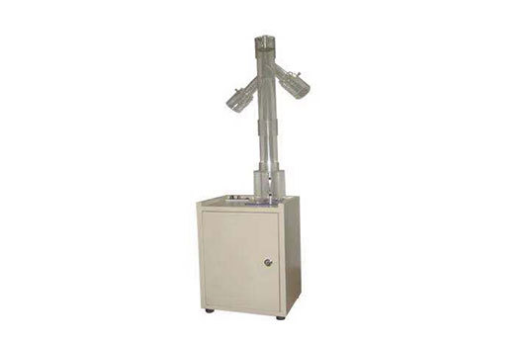

- 产品介绍
此仪器适用于各种谷物、蔬菜种子、花卉种子、药材和烟草种子。
二、产品参数
上限风量：3.8m³/min
上限风压：1300pa风速可调
噪 声：< 50db
定时：0-10min
电源：220V 50HZ
功率：180W
三、产品特点
1、仪器外壳全金属制造，满足强度需要。
2、外形美观，噪音小，运行可靠。仪器可以根据颗粒大小调节风速和风量以达到效果。
3、仪器可定时，无需专人看管，安全性更好。

聚创环保为您提供全面的技术支持和完善的售后服务！详情咨询：0532-67705302

